НАЦІОНАЛЬНИЙ ТЕХНІЧНИЙ УНІВЕРСИТЕТ УКРАЇНИ  
«КИЇВСЬКИЙ ПОЛІТЕХНІЧНИЙ ІНСТИТУТ  
імені ІГОРЯ СІКОРСЬКОГО»  
Факультет інформатики та обчислювальної техніки

Звітність з дисципліни  
**«Основи WEB-технологій»**

|  |  |
| --- | --- |
| Виконав:  Студент групи ЗПІ-зп01  Кононов М. А. | Перевірив:  Голубєв Л. П. |

Київ 2022

**Лабораторна робота №1. Отримання миготливого індикатора за допомогою Blockly**

**Тема: «Мова гіпертекстової розмітки сайту HTML-5»**

**Постановка задачі:**

1. В текстовому редакторі VSCode cтворити WEB-сторінку мовою HTML-5. Обов'язково використовувати теги <TITLE> І <META>. У TITLE вказати своє прізвище, ініціали та номер групи. В META - кодування сторінки, keywords, description

2. Створити 3 абзаци з інформацією про автора сторінки:

1-й - прізвище, ім'я, по батькові (використовувати тег H2);

2-й - інформацію про дату і місце народження;

3-й - інформацію про освіту (школа, університет).

3. Інформацію про ваше хобі -у вигляді ненумерованого списку (не

менше 3-пунктів).

4. Три ваших улюблених книги або фільми у вигляді нумерованого

списку.

5. Абзац з описом самого вподобаного міста, де ви бували.

6. Додати фото цього міста.

7. Додати гіперпосилання на це фото з адресою сайту цього міста.

8. Робота з Git.

Завантажити з сайту git-scm.com інсталяцію пакета контроля версій git

та встановити її на свій комп’ютер.

Зареєструватися на git-hub та створити свій репозиторій.

Завантажити дані лаб. роб. в створений репозиторій.

Завантажити створену сторінку на хостінг в GitHub.

**Виконання роботи (код на мові HTML):**

<!DOCTYPE html>

<html>

<head>

<title>Кононов М. А., ЗПІ-01</title>

<meta charset="UTF-8">

<meta name="description" content="My personal page">

<meta name="keywords" content="ЗПІ, хоббі, фільми, освіта">

</head>

<style>

#education

{

margin-left: 7ch;

}

p,li

{

font-size:20px;

}

</style>

<body>

<h2>Кононов Максим Анатолійович</h2>

<p>Місце народження: 11 жовтня 1989 року, м. Миколаїв</p>

<p>Освіта: ЗОШ №51, м. Миколаїв (1996-2006)</p>

<p id="education">МДУ ім. В. О. Сухомлинського (2006-2011), м. Миколаїв</p>

<p id="education">НТУУ КПІ ім. І. Сікорського (2013-2017), м. Київ</p>

<p>Хоббі:</p>

<ul>

<li>програмування;</li>

<li>вивчення англійської мови;</li>

<li>збирання пазлів.</li>

</ul>

<p>Улюблені фільми:</p>

<ol>

<li>"Начало" (2010);</li>

<li>"Аватар" (2009);</li>

<li>"Титаник" (1997).</li>

</ol>

<p>

Ки́їв - столиця та найбільше місто України, одне з найбільших і найстаріших міст Європи. Розташований у середній течії Дніпра, у північній Наддніпрянщині. Політичний, соціально-економічний, транспортний, освітньо-науковий, історичний, культурний та духовний центр України. У системі адміністративно-територіального устрою України Київ має спеціальний статус, визначений Конституцією, і не входить до складу жодної області, хоча і є адміністративним центром Київської області. Місце розташування центральних органів влади України, іноземних місій, штаб-квартир більшості підприємств і громадських об'єднань, що працюють в Україні.

<a href="https://kyivcity.gov.ua/" target="_blank">

<img src="https://upload.wikimedia.org/wikipedia/commons/thumb/3/36/17-07-02-Maidan_Nezalezhnosti_RR74397.jpg/1024px-17-07-02-Maidan_Nezalezhnosti_RR74397.jpg" Width="800" Height="600"</img>

</p>

</body>

</html>

**Посилання на Git-hub:** <https://github.com/kononovadp/Projects/blob/master/web/lab1-3/lab1.htm>

**Результати роботи:**

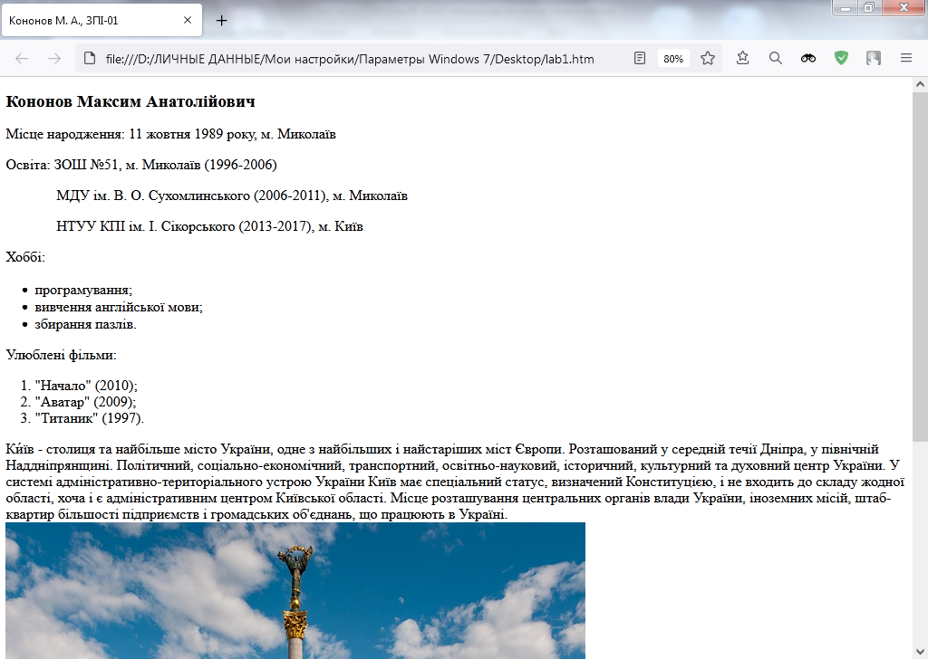

**Лабораторна робота №2.**

**Тема: «Мова гіпертекстової розмітки сайту HTML-5. Таблиці.**

**Каскадна таблиця стилів CSS-3»**

**Постановка задачі:**

1.За допомогою мови HTML-5 створити таблицю відповідно за своїм

варіантом. У перший рядок таблиці розташувати ПІБ виконавця (окремо в

кожну комірку). У другому рядку записати послідовно групу, номер

лабораторної роботи та номер варіанту.

В цьому ж файлі додати CSS властивості:

Для 1-го рядка встановити колір #nn8f8f та 2 #f5f5nn (властивість

background-color), де nn- номер вашого варіанту.

Для тексту обрати контрастний колір за допомогою сервісу

color.adobe.com

Зробити таким чином, щоб при наведенні курсора на 1-й та 2-й рядки

кольори змінювалися на протилежні (використати псевдоклас hover).

2.Створити зображення відповідно до свого варіанта: 1. – за допомогою

position; 2- за допомогою transform , використовуючи тільки властивості

CSS. Властивості CSS зберегти в окремому файлі style.css.

**Варіант №8. Перше завдання:**

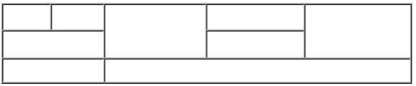

**Друге завдання:**

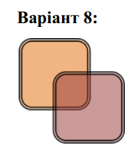

**Виконання роботи. Код HTML-файлу:**

<!DOCTYPE html>

<html>

<head>

<title>Кононов М. А., ЗПІ-01</title>

<style>

table, td, th,tr

{

border: 1px solid;

border-collapse: collapse;

font-family: Verdana, Arial, Helvetica, sans-serif;

font-size:18px;

height: 1ch;

}

#FirstLine

{

background-color:#088f8f;

color:#69FFFF;

}

#FirstLine:hover

{

background-color:#69FFFF;

color:#088f8f;

}

#SecondLine

{

background-color:#f5f508;

color:#5C13A8;

}

#SecondLine:hover

{

background-color:#5C13A8;

color:#f5f508;

}

</style>

</head>

<body>

<table>

<tr id="FirstLine">

<td style="width:11ch">Кононов</td>

<td style="width:11ch">Максим</td>

<td rowspan="2" style="width:22ch">Анатолійович</td>

<td style="width:22ch"></td>

<td rowspan="2" style="width:22ch"></td>

</tr>

<tr id="SecondLine">

<td colspan="2">Група ЗПІ-01</td>

<td>Варіант №8</td>

</tr>

<tr>

<td colspan="2"></td>

<td id="SecondLine" colspan="3">Лабораторна робота №2</td>

</tr>

</table>

<div class="MyImage"><link rel="stylesheet" href="lab2.css"></div>

</body>

</html>

**Код CSS-файлу:**

:root

{

--SquareDimension:200px;

--BorderSize:5px;

--BorderRadius:15px;

--PositionOfTheSecondSquare:calc(var(--SquareDimension) / 2 - var(--BorderSize));

}

.MyImage

{

transform: translate(0px,10px);

width: var(--SquareDimension);

height:var(--SquareDimension);

border-radius:var(--BorderRadius);

border:var(--BorderSize)solid #000;

background:#f1b583;

}

.MyImage:after

{

transform:translate(var(--PositionOfTheSecondSquare),var(--PositionOfTheSecondSquare));

display:block;

content:"";

width:var(--SquareDimension);

height:var(--SquareDimension);

border:var(--BorderSize) solid #000;

border-radius:var(--BorderRadius);

background:#ca9a98;

mix-blend-mode:multiply;

}

**Посилання на Git-hub:**

HTML-файл: <https://github.com/kononovadp/Projects/blob/master/web/lab1-3/lab2.htm>

CSS-файл: <https://github.com/kononovadp/Projects/blob/master/web/lab1-3/lab2.css>

**Результат:**

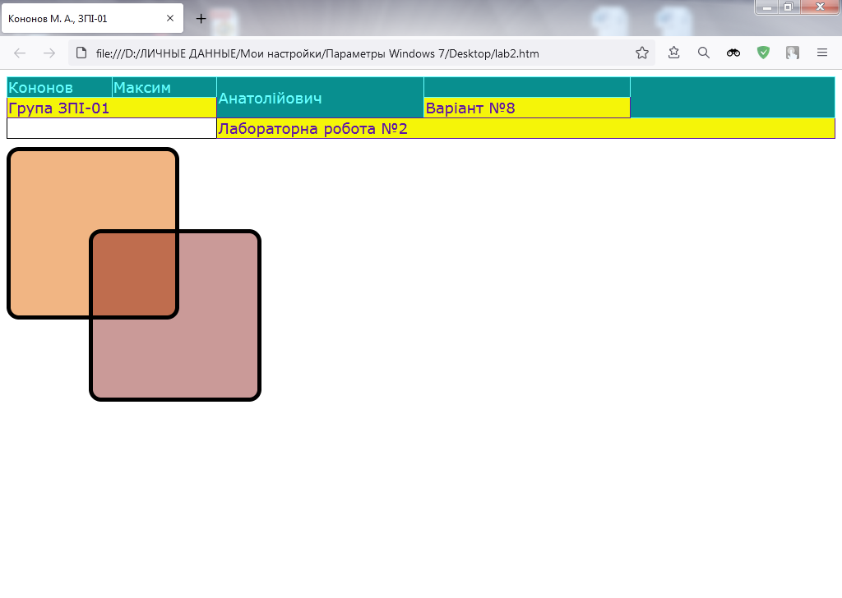

**Лабораторна робота №3.**

**Тема: «Блочна верстка макету сайту за допомогою HTML і CSS»**

**Постановка задачі:**

1. Макет структури сайту виконано в PhotoShop. За допомогою HTML5 та CSS3 зробити блочну верстку розробленого макету використовуючи технологію float. Обов’язково використати сontainer та width у відсотках.

2. Створити верстку цього ж макету сайту за допомогою технології Flex.

**Варіант завдання:**

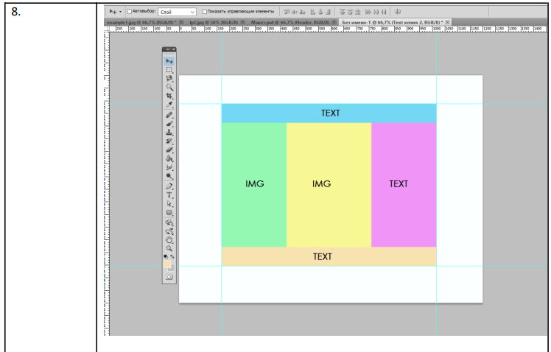

**Виконання завдання. Код сторінки:**

<!DOCTYPE html>

<html>

<head>

<title>Кононов М. А., ЗПІ-01</title>

<style>

.FloatContainer

{

position: absolute;

top: 50%;

left: 50%;

width:calc(100% - 100px);

height:calc(100% - 100px);

-webkit-transform: translate(-50%, -50%);

-ms-transform: translate(-50%, -50%);

-o-transform: translate(-50%, -50%);

transform: translate(-50%, -50%);

border: 1px solid;

}

.HeadContainer

{

top: -1px;

left: -1px;

position: relative;

width: 100%;

height:10%;

border: 1px solid;

background-color: #74d7f4;

}

.HeadText

{

position: relative;

top: 50%;

text-align:center;

transform: translateY(-50%);

font-family: Verdana, Arial, Helvetica, sans-serif;

font-size:18px;

}

img

{

max-width:100%;

height:auto;

position:absolute;

overflow: auto;

margin: auto;

position: absolute;

top: 0; left: 0; bottom: 0; right: 0;

}

.LeftImageContainer

{

position: relative;

margin-top: -2px;

margin-left: -1px;

float: left;

width: 30%;

height: calc(80% - 1px);

border: 1px solid;

background-color: #94f8b2;

}

.CentralImageContainer

{

position: relative;

margin-top: -2px;

margin-left: -1px;

float: left;

width: 39.39%;

height: calc(80% - 1px);

border: 1px solid;

background-color: #f7f793;

}

.RightTextContainer

{

position: relative;

float: right;

margin-top: -2px;

margin-left: 0px;

margin-right: 0px;

width: 30%;

height: calc(80% - 2px);

border: 1px solid;

background-color: #f094f7;

}

.RightText

{

position: relative;

top: 50%;

text-align:center;

transform: translateY(-50%);

font-family: Verdana, Arial, Helvetica, sans-serif;

font-size:14px;

}

.footer

{

position: absolute;

bottom: 0px;

height: 10%;

width: 100%;

border: 1px solid;

background-color: #f8e2b0;

}

.FooterText

{

position: relative;

top: 50%;

text-align:center;

transform: translateY(-100%);

font-family: Verdana, Arial, Helvetica, sans-serif;

font-size:18px;

}

</style>

</head>

<body>

<div class="FloatContainer">

<div class=HeadContainer>

<div class="HeadText">Миколаїв отримав почесну відзнаку "Місто-герой".</div>

</div>

<div class="LeftImageContainer">

<img src="lab3-img1.jpg"/>

</div>

<div class="CentralImageContainer">

<img src="lab3-img2.jpg"/>

</div>

<div class="RightTextContainer">

<div class="RightText">

<p>Про це у нічному відеозверненні 25 березня повідомив президент Володимир Зеленський.</p>

<p>"Я підписав декілька дуже важливих указів. Про присвоєння почесної відзнаки "Місто-герой України" ще чотирьом містам: Буча, Ірпінь, Охтирка, Миколаїв", — сказав Володимир Зеленський.</p>

<p>"З метою відзначення подвигу, масового героїзму та стійкості громадян, виявлених у захисті своїх міст під час відсічі збройній агресії Російської Федерації проти України, постановляю: присвоїти почесну відзнаку "Місто-герой України" таким містам: Буча (Київська область); Ірпінь (Київська область); Миколаїв (Миколаївська область); Охтирка (Сумська область)".</p>

</div>

</div>

<div class="footer">

<div class="FooterText">

<p>Також президент підписав укази: Про відзначення державними нагородами 240 військовослужбовців Національної гвардії України.</p>

</div>

</div>

</div>

</body>

</html>

**Посилання на Git-hub:** [**https://github.com/kononovadp/Projects/blob/master/web/lab1-3/lab3.htm**](https://github.com/kononovadp/Projects/blob/master/web/lab1-3/lab3.htm)

**Результат:**

